实验三 单链表的基本操作
实验预备知识：
1．熟练运用指针进行程序设计，掌握结构体指针。
2．掌握使用结构体指针访问结构体变量。
3．掌握指针作为函数的参数使用。
4．理解单链表的含义、目的和处理方法。

一、实验目的
1．掌握线性表的链式存贮结构及基本操作，深入了解链表的基本特性，以便在实际问题背景下灵活运用它们。
2．巩固该存贮结构的构造方法，深入理解和灵活掌握链表的插入、删除等操作。

二、实验环境
⒈ 硬件：每个学生需配备计算机一台。操作系统：DOS或Windows；
⒉ 软件：DOS或Windows操作系统+Turbo C；

三、实验要求
1．定义一链表类型，并定义带有头结点的单链表。
2．将教材中链表的建立、初始化、插入、删除等函数实现。
3．链表能够存储10名学生的基本信息（包括姓名、学号和成绩）。
4．由主函数按照用户要求对各个链表操作访问。
5．每次操作之前要有明确的说明，操作后要输出操作结果。
6．分析顺序表链表的插入、删除、查找的时间和空间复杂度。

四、实验内容
1．在自己的U盘的“姓名+学号”文件夹中创建“实验3”文件夹，本次实验的所有程序和数据都要求存储到本文件夹中。
2．完成链表操作的如下函数：
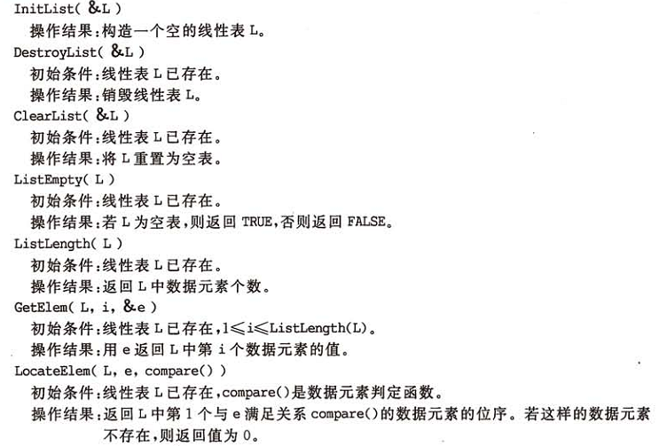
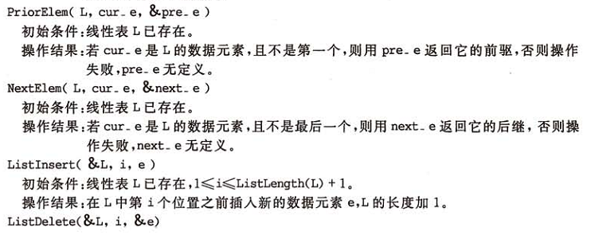
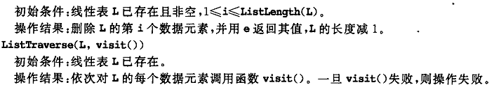
3．在主函数中提示用户选择数据表操作，例如：
请选择对顺序表的操作，操作菜单如下：
*******************************************************
建立链表表（C）
初始化链表表（N）
链表中插入元素（I）
链表中删除元素（D）
……
退出系统（E）
*******************************************************
作者：***

五、思考题
1. 实现单链表就地逆置操作。
2. 建立一个循环链表，并且实现插入、删除操作。
3. 建立一个双向循环链表。
4. 建立一个双向循环链表,在双向链表中实现基本操作。
5．用单链表实现两个多项式的和。
6．将两个递增的单链表合并成一个非递减的单链表。

六、报告要求
1．认真书写实验报告，字迹清晰，格式规范。报告中应写清姓名、学号、实验日期、实验题目、实验目的、实验要求、实验原理（系统主要工作流程图）。
2．报告中应书写主要源程序，且源程序中要有注释。
3．报告中应包含运行结果及结果分析。如调试通过，请注明‘通过’并写出输入的数据及运行结果。
4．报告最后包含实验总结和体会。
5．给出时间和空间复杂度分析。
6．如未调试通过或结果不正确，试分析原因，利用课余时间独立完成，完成后方可书写实验报告。

